**有理数的除法 说课**

**常州市北郊初级中学 叶薇（2014.9.24）**

**尊敬的各位来宾，老师们，大家好！现在我为大家说课。**

**我的说课从以下8个方面展开：说教材、说学情、说模式、说设计、说板书、说评价、说开发、说反思。**

**1、【说教材】**

**我们常州市所用的教材是江苏科学技术出版社的版本，本套教材的体系结构如图：分为“走进数学”、“数与代数”（橙色部分）、“图形与几何”（蓝色部分）、“统计与概率”（紫色部分）、“综合与实践”。**

**本章在教材中所处的地位：**

本章内容属于《全日制义务教育数学课程标准》中的“图形与几何”领域，《有理数的乘法与除法（3）》是七年级上册第2章的内容。

在小学里，学生已经学习了一些数的运算，但这仅局限在正数和零的范围，进入初中，学生们感到原来的数的范围已经不能适应生活实际的需要，如温度的零上和零下，海平面以上和以下等，这就需要学习一种新的数来表示这种现象，本章从负数的引入让学生体会了数学知识与现实世界的密切联系．

**本章的主要内容是**

**整个中学数学的重要基础，它不仅为后面的“整式的加减”的学习作好一个铺垫，而且本章的重要思想方法（数形结合思想和分类的思想）对整个中学数学教学意义重大．通过有理数的正数和负数、加法和减法、乘法和除法的学习，可以使学生学会用定量计算和定性分析的数学眼光来观察、分析、处理生活中的实际问题．**

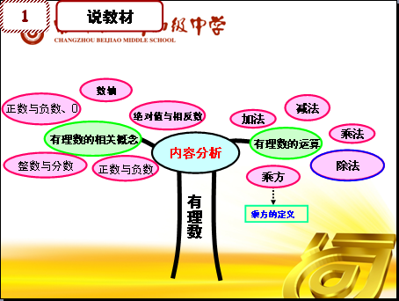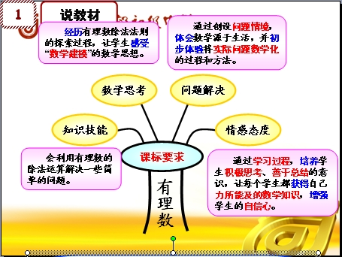

**2、【说学情】**

**学习目标：**

**1.知道有理数除法法则，能熟练进行有理数的除法运算.**

**2.运算中能让学生会将除法转化为乘法，初步体会“化归”的数学思想.**

**3.能用有理数除法法则解决生活中一些常见的问题.**

**学生对数的认识已经从小学的非负数扩充到有理数，并再次扩充到实数，而实数就是整个初中数学所有知识的数域范围，是初中数学的基础。**

**从乘法运算到除法运算，学生用“化归”的方法容易得出有理数除法的法则，也为后续的有理数的混合运算做好铺垫。**

**从本节课而言，**学生前面已经学习了有理数的加减法、有理数的乘法这三种运算，已具备一定的运算能力，具备了与小学数学相比较在初中阶段，数从非负数扩充到有理数，在运算一定注意符号的处理，但具体的除法运算法则还不明确，通过本节课对法则的明晰，归纳运算法则使用的步骤和注意点，最终掌握有理数的除法运算。

所以在前期的微视频和前测理解单准备过程中，我们充分考虑学生理解的出发点和疑惑点，**从有理数的除法法则引入，用具体的计算展开，教师的总结归纳，**得出有理数除法的运算步骤。

在学生完成的前测理解单中，这样两题，，，错误主要出现在除以一个数等于乘以这个数的倒数，可能是直接除号改乘号，也可能是遗漏倒数符号。

**3、【说模式】**

理解性云课堂模式：

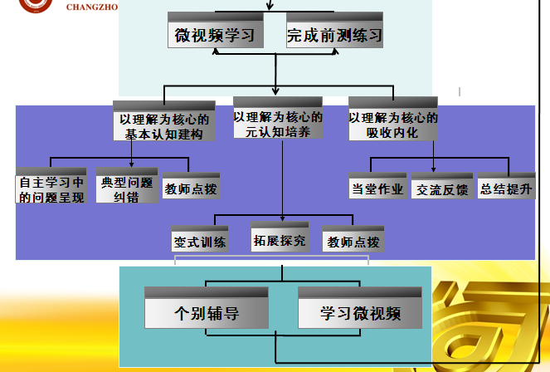

**4、【说设计】**

首先说一说每个环节的时间安排（ppt）

接着教学理解单的设计意图（ppt）

前测理解单的设计是交流知识，掌握基础。设计让学生通过小组内的互相说说除法法则，回顾法则的具体内容，

紧接着处理前测中尝试应用部分上的错误点，以具体的题目来应用法则，然后归纳总结除法运算的步骤和注意点。

“进阶理解単”中的设计是拓展提高解决问题，让学生在课堂上通过“独立思考—小组交流—方法总结”的过程加深对本课重点的理解，达成教学目标。

“反馈理解单”的设计是让学生完成课堂内容的检测，检查对本课内容的掌握情况。

**5、【说板书】**

板书主要是呈现有理数除法的法则，以及总结归纳的运算步骤和注意点，在课堂中呈现本课的知识点，突出本课的重点内容，让板书在本课起到引领作用。

**6、【说评价】**

《新课标》指出“评价的主要目的是全面了解学生数学学习的过程和结果；全面评价学生在知识技能、数学思考、问题解决和情感态度等方面的表现。

**本课的知识技能目标为**：

1.知道有理数除法法则，能熟练进行有理数的除法运算.

2.运算中能让学生会将除法转化为乘法，初步体会“化归”的数学思想.

3.能用有理数除法法则解决生活中一些常见的问题.

这三点目标学生易于达成；

**数学思考即为：**“将除法运算转化为乘法运算”从而除法有与乘法类似的法则，学生也较好地掌握；

**问题解决**则在乘除混合运算中充分展开，让学生体会数学的转化思想，让学生进行算法的比较、选择简便的方法。

**情感态度则是**体现在学生能在教师的引导下，积极主动地思考，进行适当的归纳和概括；说解题思路时能有条理的表达自己的思考过程，并与他人交流各自的成果。而且学生也能积极开展小组交流。

**7、【说开发】**

综合利用网络、微视频、教材、教辅材料等等，进行本课内容的设计、理解单的设计、课件的制作。

比如本课微视频的制作从一道实际问题出发，引出有理数的除法运算，归纳出除法法则，将除法转化为乘法，并得到与乘法类似的除法法则，然后用例题具体讲解了法则是怎样运用的。从前测理解单的正确率反馈微视频效果非常好。

另外为了使学生除法法则应用得更加自如、更加熟练，理解单的选题设计也经历了多次调整。

从今天学生的课堂生成来看，学生解题思路清晰、问题完美解决；小组交流积极、回答问题踊跃；掌握本课课程目标后的拓展思维也很敏捷。

**8、【说得失】**

**从本节课来看，**

**本课通过微视频的前置学习，前测练习中的基础题完成，课堂学生的积极思考、充分交流与展示，教师的点拨，师生共同归纳，较好地完成预设学习内容；从当堂反馈的正确率来看，初步达成了学习目标。**

**不足之处：**

**其一，实物投影的使用不够顺畅，使得学生的讲解不够顺利**

**其二，初一的小组还在建设中，小组活动的上还不够熟练，需要进一步加强小组建设**

**其三，面对学生的精彩表现，教师需要增强语言功底与情绪感染力，使得课堂的点评也应相得益彰，与学生教学相长！**

**最后，希望各位老师多提宝贵意见！非常感谢您的聆听！**